

RVP 1 : PE56

MOTORISATION INSTRUMENTE

EQUIPE :

DE LEON Rafael

DE SOUSA BEGHIN Ludovic

EMERIQUE Clément

PILLIS Manon

PRORIOL Maxime

TANCHON Paco

**Année 2017-2018 20/12/17**

SOMMAIRE

I – INTRODUCTION ET CONTEXTE 3

1.1 Cadre général 3

1.2 Formula Student 4

1.2.1 Historique 4

1.2.2 Déroulement 4

1.2.3 Epreuves statiques 4

1.2.4 Epreuves dynamiques 5

1.3 Objectifs globaux 6

II - MOTORISATION INSTRUMENTE 7

2.1 Répartition des taches 7

2.2 Composition détaillée 8

2.3 Cahier des charges 9

2.4 Budget 10

2.5 Planification 11

III – SOUS SYSTEMES 12

3.1 Récupérateurs de fluides / Catch-Cans 12

3.2 Circuits carburant / Fuel System 13

3.3 Maquette FabLab 14

3.4 Pédalier / Pedal Box 15

IV – CONCLUSION 17

# I – INTRODUCTION ET CONTEXTE

## Cadre général

Notre  Projet  d’Etude  n°56, intitulé  « Motorisation instrumentée », s'inscrit  dans  un  projet de  l’Ecurie  Piston  Sport  Auto  (EPSA).  L’EPSA  est  une  association  d’élèves-ingénieurs  de  l’Ecole Centrale  de  Lyon  ayant  pour  objectif  général de promouvoir et de développer les sports mécaniques et l’ingénierie automobile au sein de l’école. Son projet est de construire  au bout de 2 ans un véhicule de course à moteur thermique qui  participera à plusieurs compétitions. Ce projet d’étude a donc vocation à se poursuivre sur le projet d'application en seconde année.

Le  véhicule  de  compétition  alors  conçu  est  destiné  à  concourir  dans  une  compétition internationale d’ingénierie automobile appelée le Formula Student qui rassemble des universités du  monde entier (Etats-Unis, Brésil, Australie, Japon, Angleterre, Allemagne, Italie, etc…). Les véhicules, qui doivent tous respecter un règlement très strict formulé et revisité chaque année par la SAE, sont donc assez semblables et doivent passer 2 types d’épreuves : les épreuves statiques et les épreuves dynamiques. Pendant les épreuves statiques nous sommes jugés sur des critères techniques, le respect du règlement et sur la justification des choix de conception. Ceci est accompagné d’une présentation d’un dossier démontrant l’intérêt pour un éventuel investisseur de produire notre véhicule en série. Les épreuves dynamiques s’appuient sur des critères de performances dans différentes épreuves tel que l’accélération, le freinage, et l’endurance.

 À partir de cette année,  l’écurie mènera ce projet en intergénérationnel en rassemblant une quarantaine d'élèves-ingénieurs de l'Ecole Centrale de Lyon  réparties au sein de 3 PE ou PA (Motorisation instrumentée, Liaison au sol mécatronique et Châssis et cockpit électronique). Le  travail intergénérationnel, nouvelle dynamique de l'écurie, est notamment possible grâce à des boites de connaissances telles qu’EPSABOX et le forum EPSAC. La première partie de l'année correspond à la préparation à l’excellence dans le cycle « V-racine carré ». Son objectif est d'accélérer l’acquisition de connaissances et de savoirs faire de nous, élèves ingénieurs de premières année. S'en suit la phase de conception sur un intervalle de  temps plus  court mais plus efficace grâce à la préparation à l'excellence précédente. Enfin, la réalisation des différentes pièces est assurée en collaboration avec de nombreux partenaires pédagogiques recherchés entre autres par les élèves.

Dans le cadre de notre PE, nous sommes dans un premier temps en charge du processus d’ingénierie système, ainsi que de la réalisation de système non critiques du véhicule de nos ainés, Vulcanix. Puis, nous serons en charge de de la conception et de l’ingénierie complète de la partie motorisation instrumentée du véhicule STUF2019, futur successeur de Vulcanix.

## Formula Student

### 1.2.1 Historique

Le Formula Student est une compétition estudiantine fondée en 1981 par la Society of Automotive Engineers (SAE). Celle-ci rassemble des universités du monde entier autour d’épreuves visant à évaluer les performances de véhicules monoplaces (d type intermédiaire entre une Formule 1 et un véhicule de kart), la qualité de la conception mais aussi les compétences commerciales des écuries. Cette compétition, d’un niveau mondial, fait référence dans le milieu de la course automobile non professionnelle.

### 1.2.2 Déroulement

Toutes les compétitions du FSAE se déroulent selon le même schéma :

- Une phase de contrôle du règlement

Si le véhicule passe le contrôle technique, les juges lui autorisent la suite de la compétition

- Une phase composée d’épreuves dites « statiques »

- Une phase composée d’épreuves dites « dynamiques »

Ainsi, la bonne conformité du véhicule aux différents points du règlement FSAE/FSG est une priorité absolue pour l’EPSA. Tout au long de la phase d’ingénierie du véhicule, le règlement est constamment consulté, et la conformité de l’ensemble du véhicule est vérifiée de manière détaillée lors des nombreuses revues d’avancement que connait le véhicule, passage obligé de tout système issue d’une ingénierie collaborative

### 1.2.3 Epreuves statiques

* Cost and Manufacturing :

L’équipe participante rend un livrable contenant l’ensemble des pièces et de leurs couts de production correspondants, qui permet un chiffrage détaillé et extrêmement précis du cout total du véhicule. La note attribué à cette épreuve est sur 100 points, et évalue la capacité de l’équipe d’ingénieurs à chiffrer avec rigueur leur réalisation, ainsi que leur maitrise des différents processus et méthodes de fabrications impliquées dans la production du véhicule.

* Design :

Cette épreuve propose à l’équipe candidate de présenter et défendre son travail d’ingénierie face à un jury composé de spécialistes du secteur de l’automobile. Chaque partie du véhicule est examiné en détails, et l’équipe est évaluée sur la pertinence des choix de constructions et d’architecture qu’elle a réalisée, mais aussi sur la capacité de les justifier de manière pertinente et construite. Cette épreuve compte pour 150 points

* Présentation :

Dernière épreuve statique, la présentation consiste en un exposé oral de 10 minutes, durant lesquelles l’équipe doit proposer et défendre un projet de commercialisation fictif de la voiture conçue sur le marché des véhicules de compétition amateurs, devant un jury composé d’investisseurs. Cette épreuve, évaluée sur 75 points, évalue la capacité des élèves ingénieurs à vendre le produit qu’il ont conçu, et a convaincre des potentiels clients d’acheter ou d’investir dans leur prototype.

### 1.2.4 Epreuves dynamiques

Les épreuves dynamiques sont au nombre de 5 :

* Accélération :

L’épreuve d’accélération consiste à la réalisation du meilleur temps possible sur 75 mètres en ligne droite, départ arrêté. Chaque équipe dispose de 4 essais, et peut changer de pilote entre chaque tentative. Seul le meilleur temps est retenu. Cette epreuve est noté sur 75 points

* Skid-Pad :

Epreuve de nature antagoniste avec la précédente, l’épreuve de skid-pad évalue la performance de la voiture sur le critère de la maniabilité en régime stabilisé : un circuit en 8 doit être réalisé dans les meilleurs temps, qui sont alors traduit en points et noté sur 50.

* Autocross :

Cette épreuve évalue la performance générale du véhicule. Accélération, freinage, maniabilité, tenue de route, comportement général en virage. Ici, c’est deux sessions de deux « runs » qui sont proposées, et les changements de pilotes sont autorisés entre deux tentatives. Cette épreuve consiste en deux tours d’un circuit cours, comportant de nombreux virages rapides et serrés. Elle est évaluée sur 150 points.

* Endurance :

Cette épreuve permet de tester l’endurance du véhicule, et sa fiabilité, c’est-à-dire la stabilité de ses performances dans le temps. Il s’agit d’une course chronométrée de 22km, avec un changement de pilote imposé au bout de 11km. Cette épreuve est évaluée sur 300 points, et constitue traditionnellement la partie la plus « dure » du FSAE, tant la terminer représente un challenge important que seul une petite moitié des équipes arrive à relever.

* Efficiency :

La dernière épreuve est couplée à celle d’endurance. Elle consiste en une note attribuée au véhicule sur 100 points à partir des données relevées sur l’épreuve d’endurance. Elle favorise les véhicules qui ont le meilleur ratio performance/consomation

## Objectifs globaux

Comme chaque année, l’EPSA suit une ligne directrice qui lui impose une amélioration de « 20% » annuelle. Cette année marque le début de l’organisation en « V racine carré », modèle managérial nouveau à l’EPSA, mis en place pour maximiser le transfert de connaissances, ainsi que pour favoriser le travail intergénérationnel. L’objectif principal de l’écurie est bien entendu une amélioration globale des performances, et donc du score obtenu au FSAE. Mais aussi, et ce pour la première fois, une optimisation de l’acquisition de connaissances, via un travail plus intergénérationnel, des formations plus régulières, dans l’objectif général de rationaliser et d’optimiser la conception des véhicules. Ces changements, prometteurs sur le papier, permettrons, s’ils sont bien mis en œuvre, de garantir une nette amélioration du travail produit par l’EPSA.

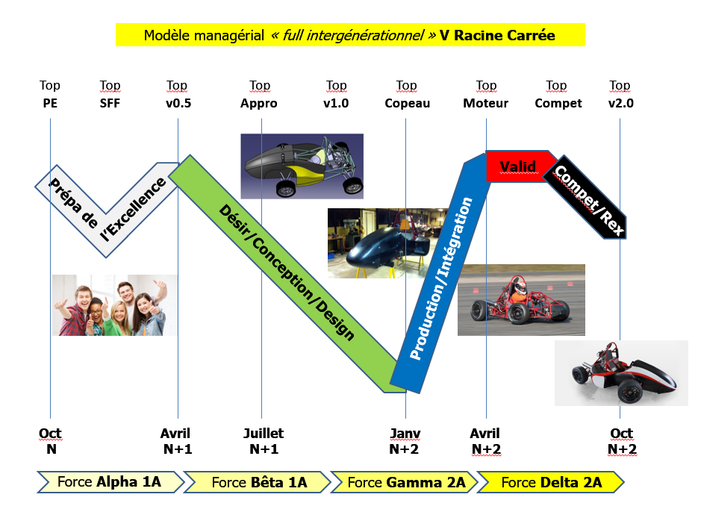

# II - MOTORISATION INSTRUMENTE

## 2.1 Répartition des taches

Organigramme du PE56 :

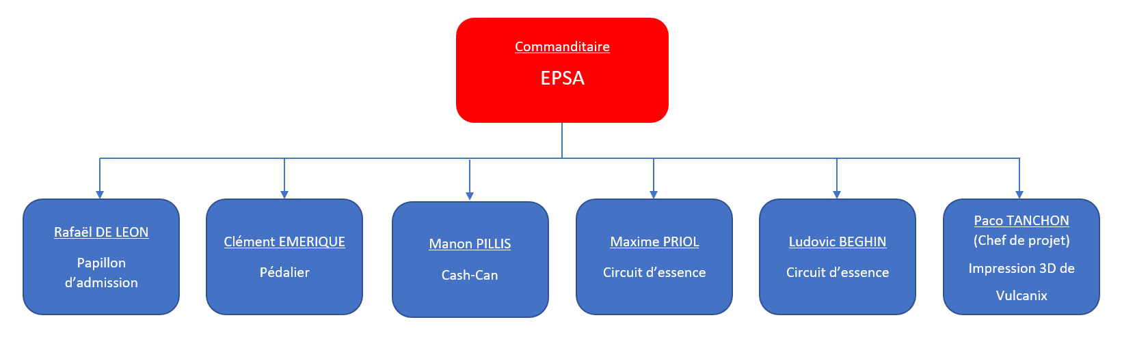

Répartition des tâches :

Cette année étant la première en intergénérationnel à l’EPSA, nous avons dû modifier la répartition des tâches de chaque membre du pôle motorisation. En effet, plutôt que de travailler dès la première année sur des éléments critiques du pôle, nous avons travaillé (seul ou par binôme) sur un sous-système non critique du véhicule Vulcanix v1.0.

Voici ci-dessous le détail des sous-systèmes sur lesquels les membres du PE56 ont travaillé cette année.

Admission :

• Choix et commande de papillons adaptés à la motorisation 4 cylindres en lignes Honda 600 CBR RR. (Raphel DE LEON)

Catch-cans :

• Conception des deux récupérateurs de fluides (huile et liquide de refroidissement) en optimisant leur volume par rapport aux fluides perdus. (Manon PILLIS)

Fuel System :

• Conception du réservoir de carburant. (Maxime PRORIOL)

• Choix des sous-systèmes relatif au circuit de carburant (pompe, rampe de carburant, régulateur de pression). (Ludovic DE SOUSA BEGHIN)

Maquette Fablab :

• Design du cahier des charges (Paco TANCHON)

• Simplification géométrique de la maquette (Paco TANCHON)

• Contrôle et production au FabLab (Paco TANCHON)

Pédalier :

• Conception du pédalier en optimisant l'ouverture du papillon et la rotation de la pédale d’accélérateur. (Clément EMERIQUE)

## 2.2 Composition détaillée

La motorisation instrumentée d’un véhicule EPSA s’articule suivant le modèle défini sur le schéma suivant :

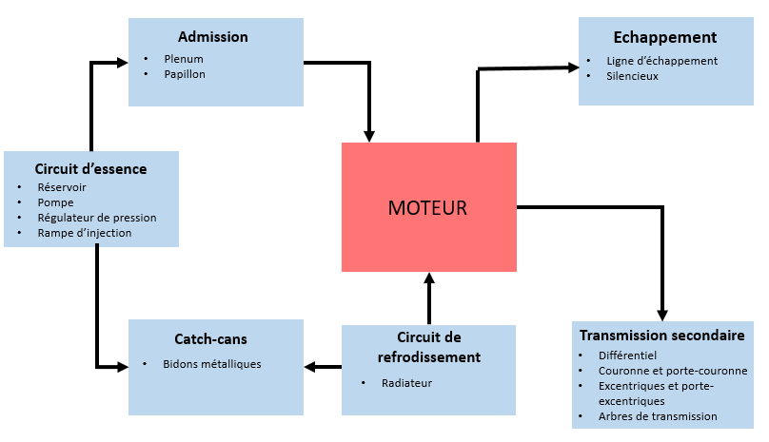

*Figure x. Différents pôles de la motorisation instrumentée STUF2018*

Le travail sur l’**admission** consiste à optimiser les performances moteur en optimisant les flux d’air entrant dans les cylindres et ce en modifiant la forme de l’arrivée d’air. Cette partie du pôle comporte beaucoup de modélisation notamment avec le logiciel GTPower.

Pour l’**échappement**, le travail est similaire à celui de l’admission mais c’est le flux des gaz d’échappement qui est à optimiser. L’objectif est qu’il y est un minimum de gaz brûlé dans les cylindres à la fin d’un cycle, afin qu’un maximum d’air propre puisse entrer dans le moteur à la phase d’admission, pour par la suite comprimer de l’air facilement inflammable. Ce travail nécessite également l’utilisation de l’outil GTpower.

La partie **refroidissement** du pôle motorisation a pour but de laisser le moteur à une température de fonctionnement nominale. Ce travail consiste principalement à intégrer le radiateur dans le châssis et concevoir l’intégralité du circuit de refroidissement.

Enfin, pour la **transmission secondaire**, l’objectif est de faire pivoter l’axe de rotation du moteur de 90°. Pour ce faire, nous utilisons un différentiel. Cette partie compte également la réalisation des portes excentriques, qui doivent permettent le bon réglage de la tension de chaine, avec la meilleure résolution possible, tout en supportant les importantes contraintes qui lui sont appliquées.

## 2.3 Cahier des charges

Les objectifs du PE ainsi que les critères du cahier des charges sont définis par notre commanditaire (EPSA). En première année, l’équipe du PE 56 est chargée de la conception de sous-systèmes non-critiques directement en lien avec la motorisation instrumentée du véhicule Vulcanix.

Afin de comprendre et respecter les contraintes associées à la conception du moteur, avons établi un cahier des charges global spécifique à la motorisation instrumentée.

Les niveaux de performances ainsi que la flexibilité des fonctions et contraintes de ce cahier des charges sont limités par le règlement FS.

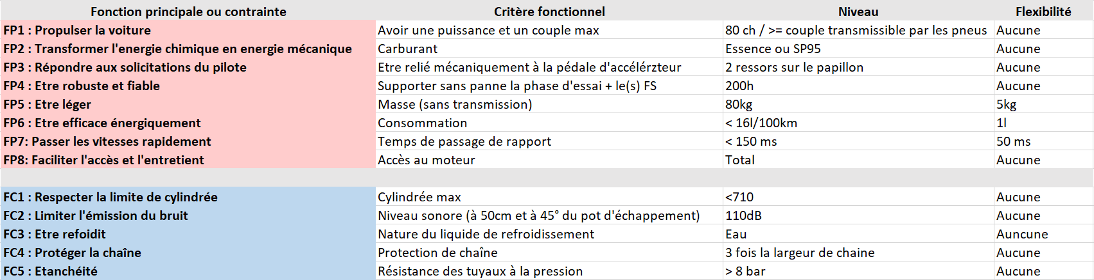

*Figure 1. CdCf du PE 56 – Motorisation instrumentée*

## 2.4 Budget

Le budget prévisionnel pour la conception d’un véhicule de type FSAE est bien plus considérable que ceux des projets d’études en général et dépasse donc largement les 300€ accordés par l’école Centrale. L’EPSA est donc soutenue par de nombreux sponsors (ALPEN’TECH, VELAN, VOLVO Trucks…) qui aident à financer le projet.

Voici la part de budget empruntée par chaque pôle :

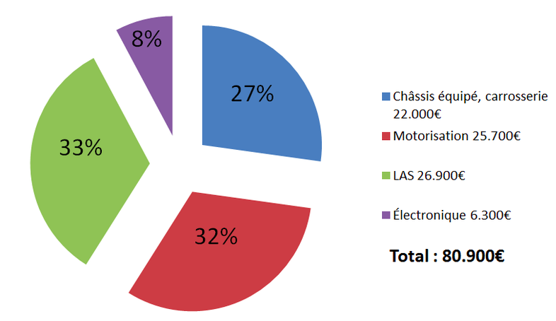

*Figure 2. Budget total de la voiture*

Et la répartition à l’intérieur du pôle motorisation :

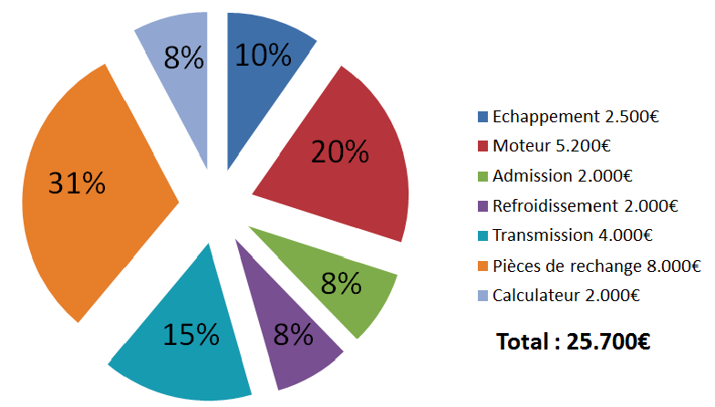

*Figure 3. Budget du PE 56 pour le pôle motorisation*

## 2.5 Planification

A partir des tâches définies, nous avons construit un diagramme de GANTT de notre projet qui rassemble l’ensemble des grandes phases ainsi que les dates des évènements clés de la saison EPSA 2017/2018 :

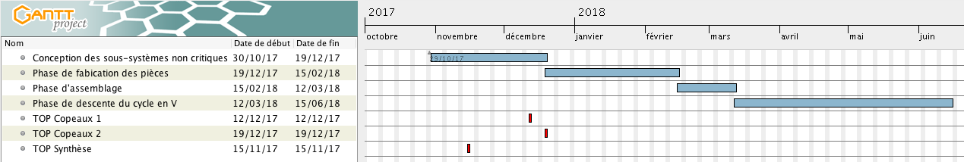

*Figure 4. Diagramme de GANTT du PE 56*

# III – SOUS SYSTEMES

## 3.1 Récupérateurs de fluides / Catch-Cans

Il existe deux types de récupérateurs de fluides (ou « catch-cans ») sur Vulcanix.

L’un est connecté au moteur, c’est le récupérateur d’huile. Il constitue un élément indispensable de l’admission directe car transforme (condense) et stocke les vapeurs d’huiles émises par le système de lubrification du moteur. Ainsi, le moteur aspire de l’air sans vapeur d’huile ce qui permet de limiter l’encrassement des soupapes et des chambres de combustion. On optimise alors les performances du moteur.

L’autre est directement connecté au circuit de refroidissement, c’est le récupérateur d’eau. Il permet d’éviter un éventuel trop plein d’eau dans le circuit.

Avant de se lancer dans la conception des catch-cans, il a d’abord fallu établir le cahier des charges de ce sous-système non critique. Ce dernier est principalement défini par les règles de la compétition FSAE.

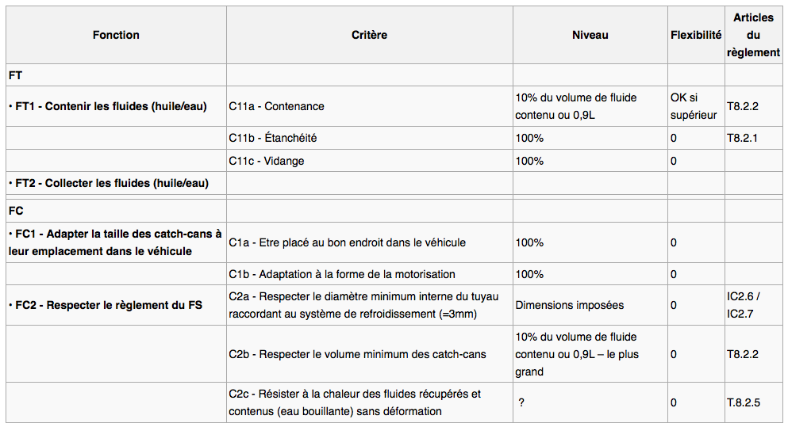

***Cahier des charges fonctionnel des catch-cans***

Nous avons pris, dans un souci de respect du CdCF, la décision d’acheter sur internet des bidons métalliques (en fer blanc) de volume 1L (capacité maximale 1,1L) plutôt que de les concevoir et de les produire nous-mêmes (cf. photo ci-dessous). Cela à l’avantage d’être plus économique (cf. budget) mais surtout plus léger.

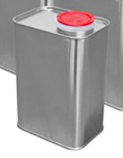

***Fig. 5 : Bidons métalliques qui serviront de base aux catch-cans***

Concernant les fixations en aluminium, nous allons les faire faire sur-mesure chez un de nos partenaires. Les catch-cans seront fixées au fond plat du véhicule.

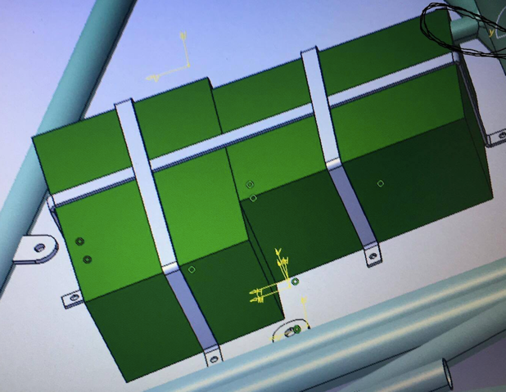

***Fig. 6 : Capture d’écran des fixations des catch-cans intégrées au véhicule sur le logiciel CATIA***

**Budget prévisionnel :** les boîtes sont à **5€ l’unité**, on estime le coût des fixations (plaque en aluminium + découpe + pliage) à 30€ l’unité + il faudra prendre en compte le coût des tuyaux dont on ne connaît pas encore le prix.

Total bidons + fixations : 100€

## 3.2 Circuits carburant / Fuel System

La fonction principale du circuit d'essence est d'alimenter le moteur en essence.

Les éléments qui composent le circuit d'essence sont le réservoir, la pompe, le régulateur de pression et la rampe d'injection. Il y a également des tubes et des connecteurs qui relient ces différents composants

Le cahier des charge de ce sous système est le suivant :

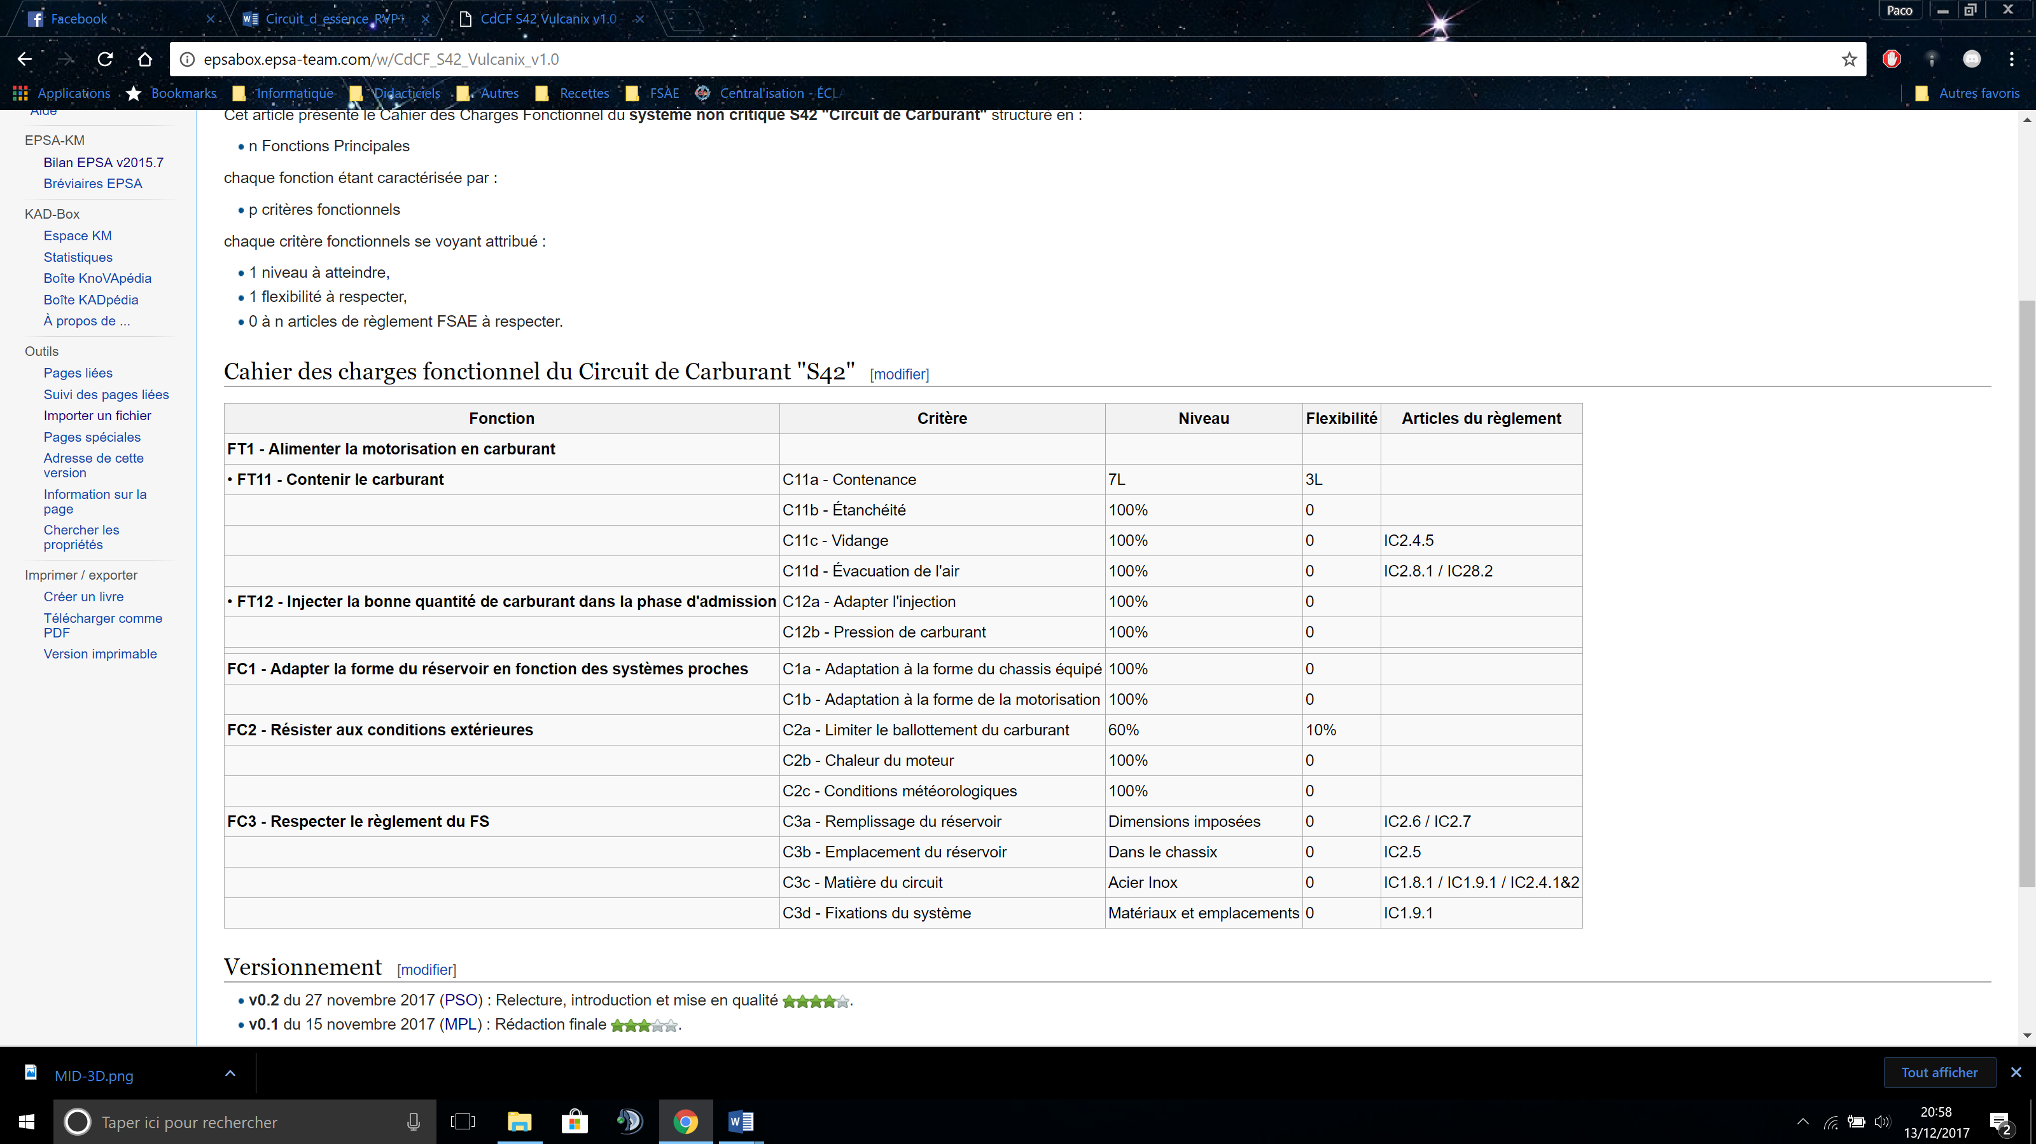

## 3.3 Maquette FabLab

Dans le cadre de l’objectif général de l’EPSA d’améliorer ses résultats dans les diverses épreuves du FSAE, mais également de gagner en efficacité et productivité lors de la phase de conception du véhicule, l’écurie a décidé de réaliser une maquette imprimée en 3D du véhicule Vulcanix.

Afin de maximiser les gains de ce que pourrai apporter cette innovation à l’écurie, il faut s’intéresser précisément aux objectifs que doit remplir cette maquette, ainsi que comment y arriver. Bien qu’il ne s’agisse que d’un produit connexe au véhicule, cette maquette représente un système à part entière dont la conception, bien que particulière, ne peut se dispenser de suivre un processus d’ingénierie système. Par la suite, celle-ci sera réalisée au travers d’un partenariat avec le FabLab de l’Ecole Centrale de Lyon, qui dispose des outils et des compétences pour assurer ce type de production. La conception de la maquette 3D à imprimer fait ainsi l’objet d’une concertation avec le FabLab, afin d’optimiser sa fabricabilité.

Ainsi, il a fallu définir ses objectifs, ainsi que son cahier des charges :

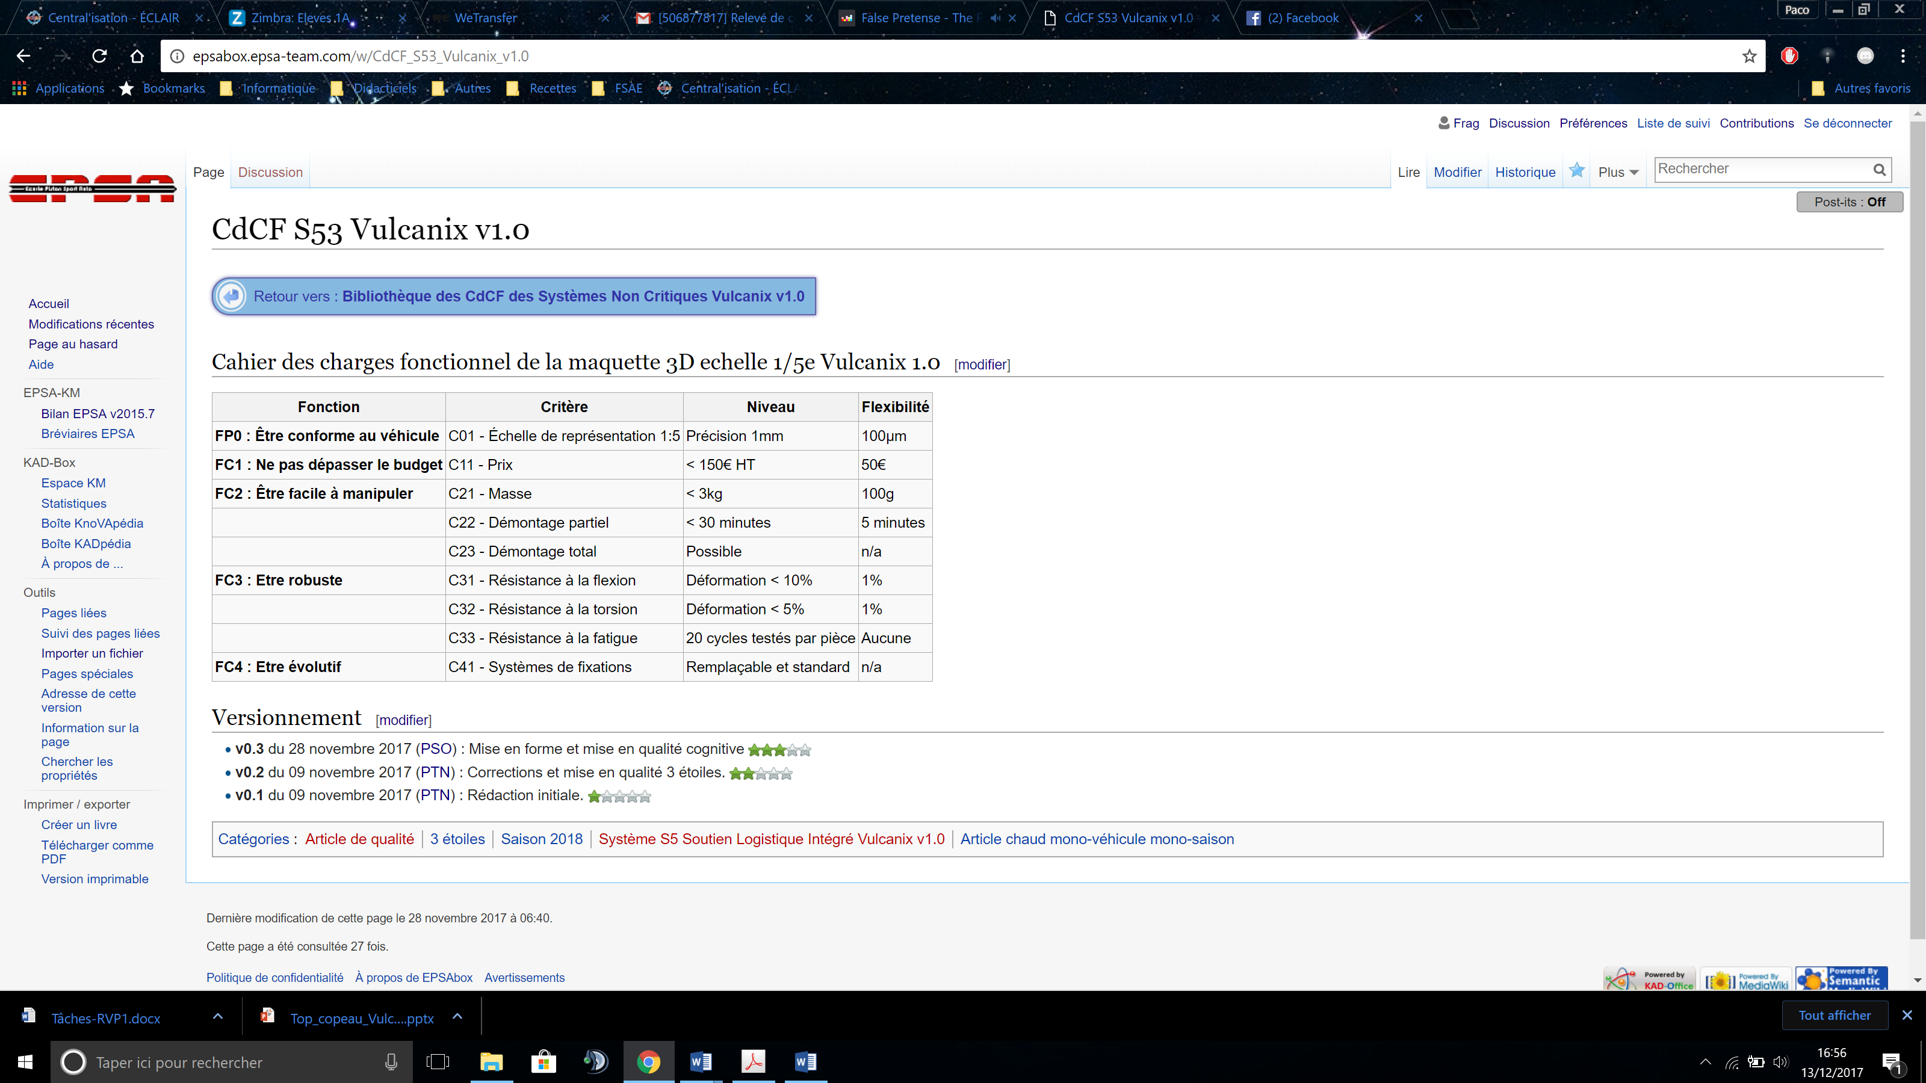

Figure 7. CdCF de la maquette FabLab échelle 1:5

## 3.4 Pédalier / Pedal Box

Pédale d’accélérateur :

Fonction : Transformer le mouvement d’appui sur la pédale par le conducteur en translation du câble d’accélérateur (course de 35mm, pour tirer le papillon d'arrivée d’air)

Objectif : Imaginer un montage à faible coût de fabrication puis dimensionner le système pour répondre au cahier des charges

Travail réalisé : Aide du 2A responsable du sous-système : idées de système permettant de réduire les coûts, mesures sur les anciens véhicules et choix d’évolution, dimensionnement de la pédale (largeur du cale-pied, hauteur de la tige par rapport au pivot).

Pédale de frein :

Fonction : modifier la position du maître-cylindre pour serrer les freins à disque de chaque roue par pression hydraulique du liquide de frein.

Objectif : Proportionner la pédale pour qu’elle permette un freinage efficace, précis, et confortable à l’utilisateur. Régler le répartiteur de freinage afin d’avoir une répartition de freinage respectant le cahier des charges.

Travail réalisé : Choix de la force à appliquer pour bloquer les roues (par tests sur les anciens véhicules) : choix de 48kg d’effort.

Intégration du pédalier dans le châssis :

Choix de la hauteur du pédalier par rapport au fond du baquet pour optimiser le confort de l’utilisateur.

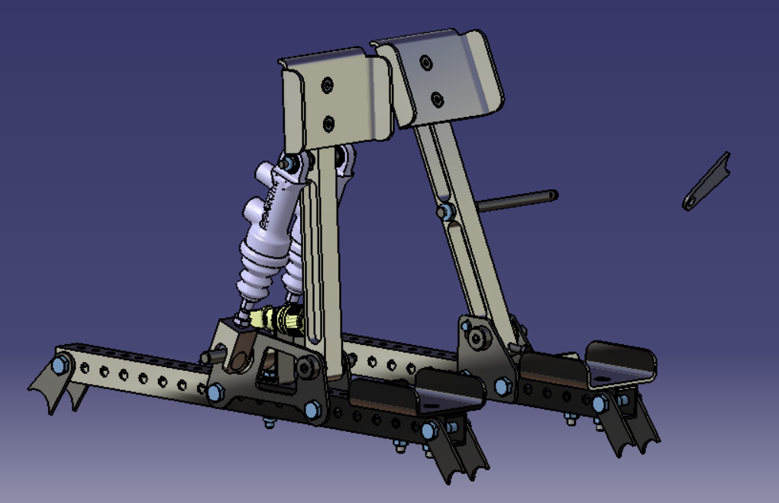

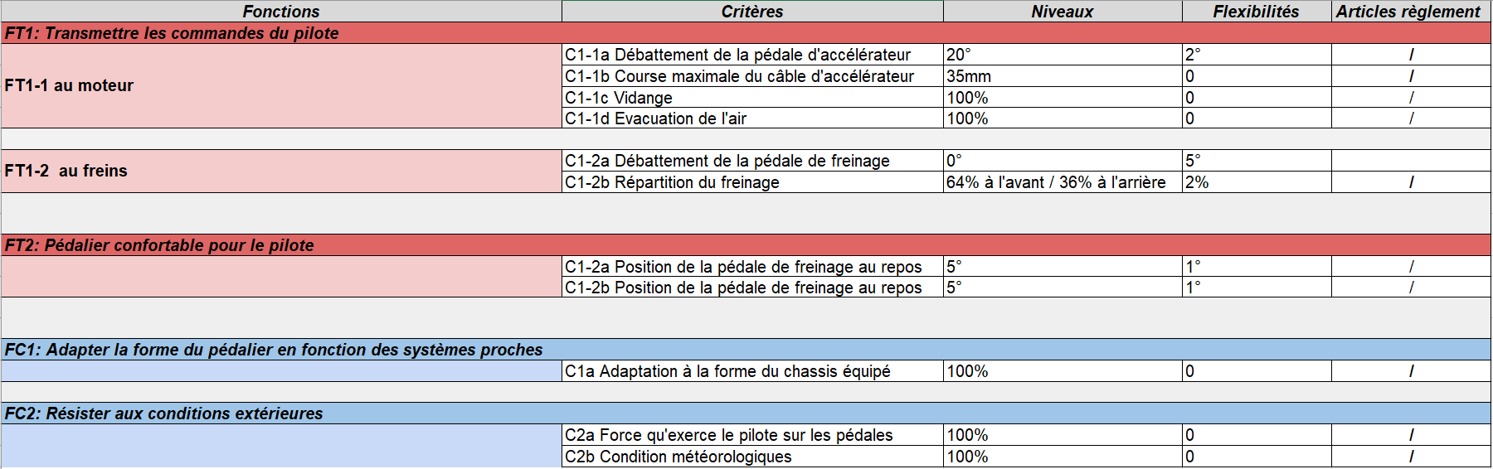

*Figure 8. CdCF du pédalier*

Budget : environ 3000euros

# IV – CONCLUSION

Notre projet porte sur une partie essentielle du véhicule STUF 2018 dont le développement doit débuter au milieu du semestre prochain. En effet, la motorisation instrumentée est le véritable cœur de la voiture thermique que nous produirons : c’est donc un système particulièrement critique. L’ensemble des décisions d’ingénierie, des réponses que nous apporterons, auront ainsi un impact décisif sur les performances du véhicule final. Plus encore, à l’EPSA, de nombreux éléments laissent place à de l’amélioration, et très particulièrement sur l’ensemble des solutions de la motorisation instrumentée. Ainsi, il convient, plus que jamais dans le cadre d’un travail intergénérationnel apportant de la fiabilité et de la stabilité, de trouver le juste équilibre entre performance, risque, endurance, complexité, et coûts.

Le TOP copeau, important jalon que nous venons de franchir, marque le début de la remontée du cycle en « V » de chacun de nos sous-systèmes, et ainsi le début de l’apprentissage de la phase de fabrication. Le travail que nous avons mené, instructif et formateur, permettra de poser, dès le Roll-Out, les bases du véhicule STUF 2018, conformément aux objectifs ambitieux de performance auxquelles l’EPSA s’astreint chaque année. Cette année encore, l’enjeu principal sera de rentrer dans les délais, afin de proposer des performances et une fiabilité à la hauteur des changements opérés dans l’organisation de l’écurie.

Enfin, une attention toute particulière sera portée sur la justification de toutes les décisions prises concernant la partie motorisation, ainsi que sur une meilleure compréhension des phénomènes physiques intervenant dans cette partie du véhicule, conformément à la devise du FSAE :

*« It’s not only about going faster, it’s more about getting smarter ».*